Lors de la deuxième partie, nous allons voir les cotés attractifs et plaisants. Nous pouvons voir que les utilisateurs utilise cette application pour la facilité d'utilisation et de communication, les rencontres de nouvelles personnes mais avant tout pour un divertissement. L'application est facile d'accès et gratuite. Avec ce réseau social toutes personnes peut se faire remarqué avec des vidéos etc. Nous verrons aussi les nombreuses possibilités de l’application qui avantagent et plaisent les utilisateurs . Nous verrons dans cette partie des exemples ainsi que des explications concrètes des éléments vues.

1)La facilité d'accès et sa facilité de discutions

Nous pouvons voir qu'Instagram est une application mobile disponible sur IOS, Android, windows phone, tablette et peut-être aussi utilisé sur ordinateur. Il suffit d'un simple téléchargement sur un de ces moyens et d'une inscription gratuite pour « naviguer » sur ce réseaux.
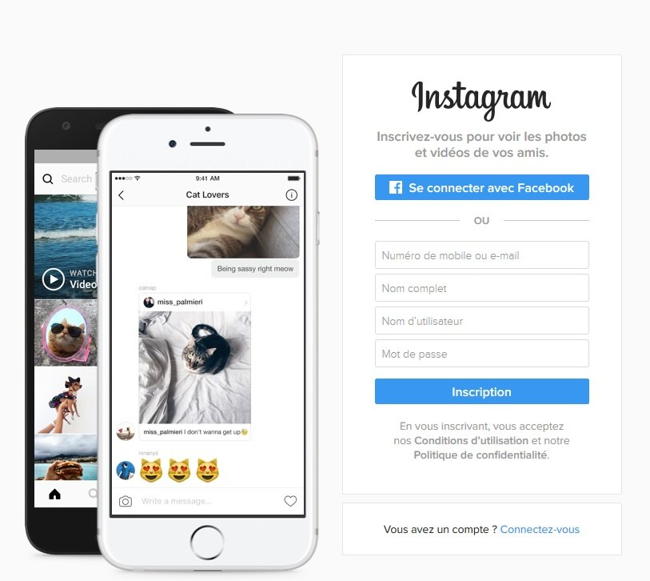

Les nombreux onglets permettent une utilisation simple et efficace de l’application, les messages privés servent justement à cette facilité pour découvrir et apprendre à connaître de nouvelles personnes et à communiquer plus souvent.

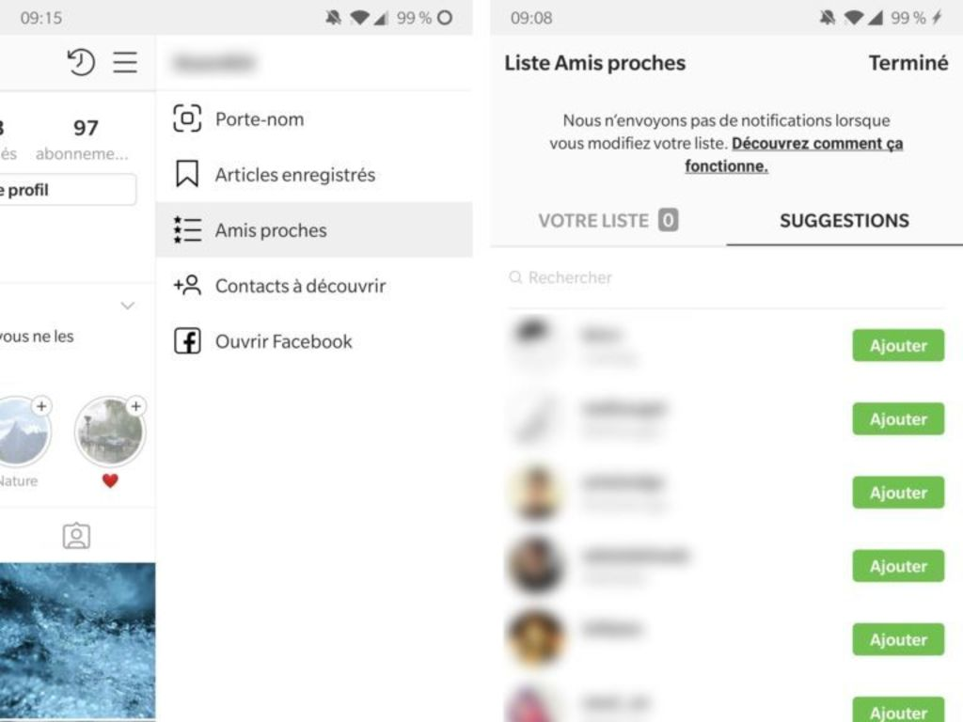

2)La facilitée de la popularitée grâce aux retouches photos et à la personnalité de chacun.

Grâce a Instagram, de nombreuses personnes se sont fait remarqué, en effet, tout commence a partir de l'appareil photo. L'un des principaux atouts de cette application est la possibilité de retouche des photos prises pas ces utilisateurs. Avec un système de retouche peu complexe, l'application arrive à se démarquer avec entre autre plus de 30 filtres différents sont a disposition. La luminosité peut être modifié ainsi que les contrastes et les détails. Les retouches photos peuvent être très utile que ce soit pour poster une photo de sois mais aussi pour les marques ou les influenceurs, pour montrer un semblant de parfait.
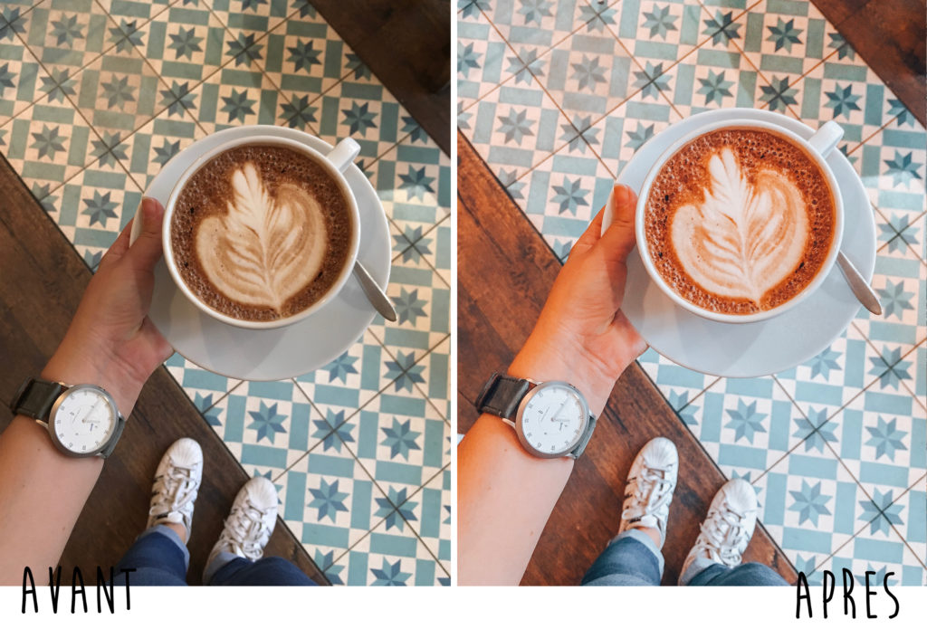
Les images avant et après retouches photos

Des talent peuvent aussi passer de l'ombre a la lumière comme Salif Gueye, 22 ans, a posté ces dernier jours une vidéo de lui dansant le moonwalk devant beaubourg. La fluidité de son corps lui a valu un million d'abonnés en même pas 2 jours grâce au partage de l'acteur Johson et le basketteur Lebron James, il est donc passé de 9000 à plus d'un millions d'abonnés. Il y a maintenant plusieurs propositions venant des 4 coins du monde pour travailler avec lui. De nombreuses personnes ont des talents mais ils ne veulent pas le partager, cet homme a prouvé de quoi il était capable et a donc plus s'ouvrir des portes dans le travail. Il a même fait une apparition dans « danses avec les stars » sur TF1.

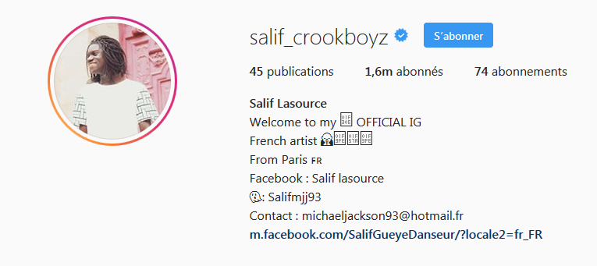

3) Instagram, un réseau pour tous.

Plusieurs comptes instagram soutiennent des causes justes et font transmettre leurs message par le biais d'instagram comme par exemple Emma Watson qui est une actrice engagé depuis plusieurs années, elle mène différent combats pour la cause féminine, le développement durable et le commerce équitable. Très influente, elle permet de sensibiliser ses abonnés, d'autre personne aussi utilise les réseaux sociaux pour faire passer un message. Il existe des comptes instagam de toute les activité, tout loisirs et donc pour n'importe qui.
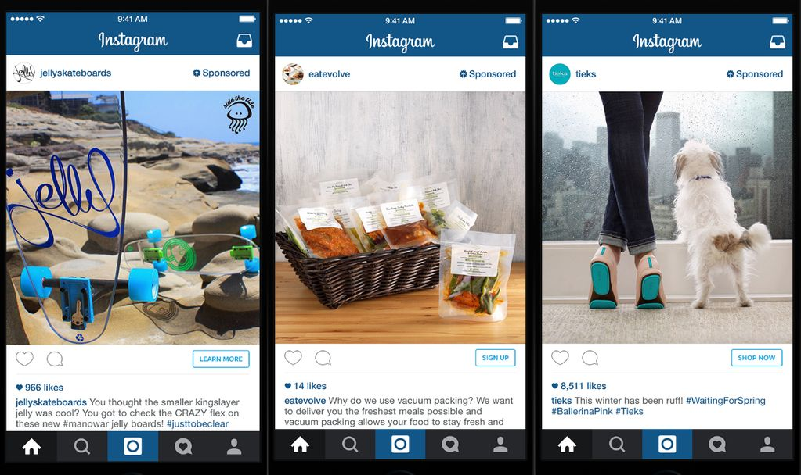

Plusieurs pubs instagram pour des personnes interessés à ce sujet

Pour les personnes plus âgés qui aime regarder les nouvelles de la journée

De nombreuses personnes utilisent les réseaux sociaux pour se tenir au courant des informations dans le monde, il y a même des journaux du monde entier pour attiré de nouveaux lecteurs ( plus particulièrement des adolescents ou des jeunes adultes. C'est le cas aux États-Unis , le New York Times (@nytimes) se sert de Instagram pour attirer de nouveaux (et jeunes) lecteurs. Comment ? En multipliant les comptes spécialisés : "@nytimesfashion", "@nytimessports", "@nytfood" ou encore "@nytimestravel" par exemple. Et ça marche ! Ces comptes sont suivis par des milliers d'Instagramers, qui voient chaque jour sur le fil des vidéos et des photos de qualité légendées (en anglais).
En France, le Monde.fr a entamé la même démarche en 2014 avec différents comptes comme celui ouvert à l'occasion du festival SXSW (@lemonde_sxsw) ou celui tenu par la rédaction "style" (@lemonde_style) à l'occasion des Fashion weeks. Mais celui qui reste le plus alimenté par les journalistes reste celui du site (@lemondefr). D'autres médias ont ouvert des comptes Instagram (@lesinrocks, @sofoot, @grazia_fr...). Vous pouvez aussi suivre ceux qui font l'actu (artistes, marques...) ou utiliser les hashtags pour cibler les thèmes qui vous intéressent (#fashionweekparis, #salondulivre, #séries…)

Sur Instagram, nous ne pouvons pas que regarder les photos de nos amis ou abonnement, nous pouvons aussi mettre en évidence différents paysages comme des montagnes ou le lever de soleil. En effet, Instagram possède la géolocalisation des photos, nous pouvons donc voir ou la photo à été prise. Le monde entier peut donc se donner un avis a ce lieu, peut être même partir en vacances si cela est « un coup de cœur ». Vous pouvez aussi voyager un peu plus loin... depuis votre canapé. Et avec 300 millions d'utilisateurs à travers le monde, vous avez l'embarras du choix pour votre destination. Servez-vous des mots-clés et laissez-vous porter

